附件2：
疫情防控行程卡使用指南

第一步
使用“微信”或“支付宝”扫码（如下图）、输入手机号、验证码，同意授权。
第二步
填写完成点击“查询”，这样就可以看到自己的行程卡状态，显示“绿码”为可通行。
显示“黄码”者，要进行7天以内的集中或居家隔离，在连续申报健康打卡7天正常后，将转为绿码。
显示“红码”者，要实施14天的集中或居家隔离，在连续申报健康打卡14天正常后，将转为绿码。

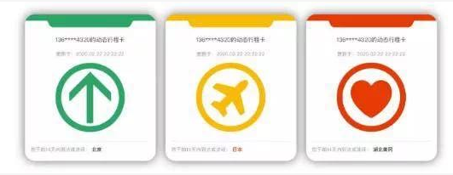
小贴士
电信、联通、移动三家运营商中任何一家的用户，都可以使用该服务。“行程卡”可以显示用户过往14天内到访国家（地区）和国内停留4小时以上的地市信息。
疫情防控行程卡无须填写身份证号、家庭住址，不收集其他个人信息，操作上更为简便和安全，充分保护用户隐私。

